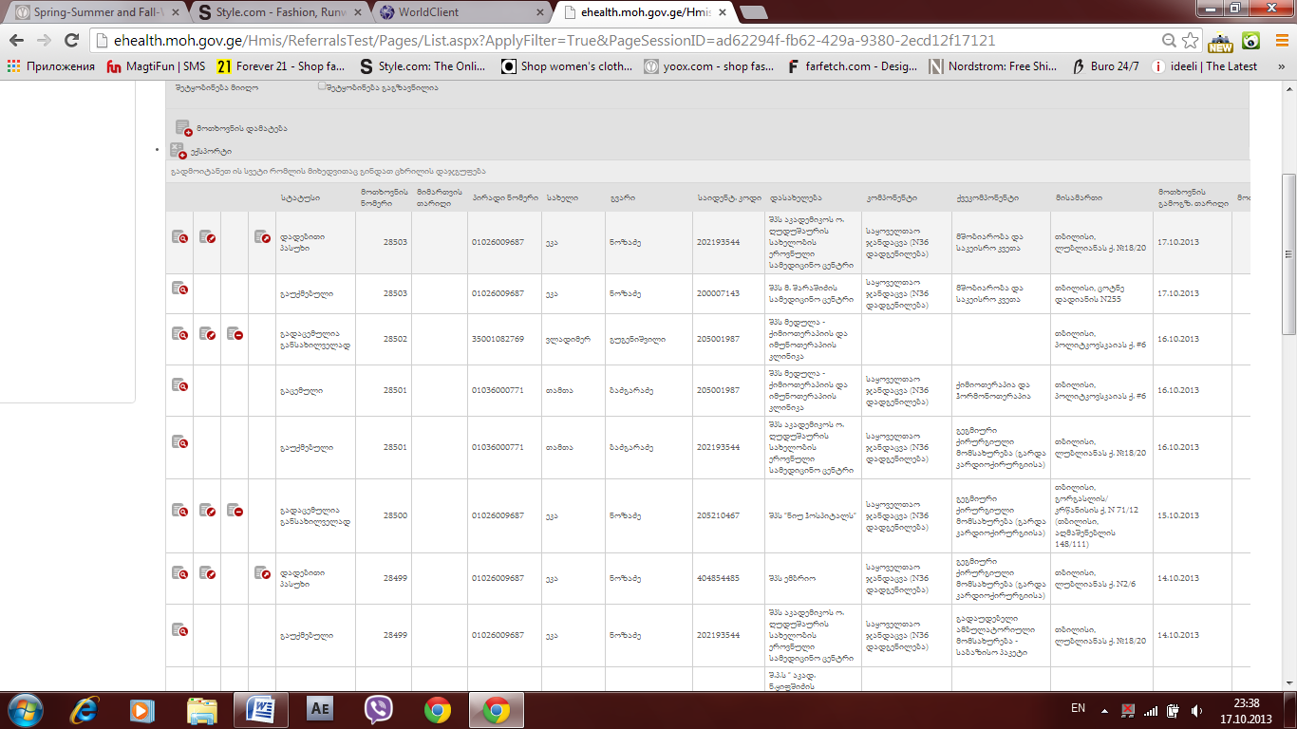
Ar chans mimartvis tarigi, miuxedavad imisa, rom shignit ceria

